201.626 NUEVAS LÍNEAS, EN EL PRIMER TRIMESTRE DEL 2010

SIGUEN DISMINIYENDO QUEJAS Y RECLAMOS POR SERVICIO DE TELEFONÍA MÓVIL

No 18

Bogotá, 23 de abril de 2010.- Las quejas y los reclamos de los usuarios de la telefonía móvil en Colombia siguen disminuyendo. En el primer semestre del 2010
los operadores de telefonía móvil, Colombia Móvil S.A. ESP. (TIGO), Comunicación Celular S.A. Comcel S.A. y Telefónica Móviles Colombia S.A. (Movistar), reportaron un total de 19.893 peticiones, quejas y reclamos recibidos por la vía escrita, verbal, telefónica, correo electrónico y fax. Comparado con el trimestre anterior, se registraron 3.950 comunicaciones menos, lo que equivale a una disminución del 16,57 por ciento.

Además de ejercer su facultad sancionatoria, la Superintendencia de Industria y Comercio ha dedicado importantes esfuerzos a trabajar con los operadores en función de garantizar que los usuarios reciban un servicio satisfactorio y una atención adecuada y oportuna a sus reclamaciones, lo que se ha traducido en la disminución progresiva y significativa en el número de reclamaciones.

Así, por cada millón de usuarios se registraron 471 quejas en estos primeros tres meses del 2010, mientras que en el último trimestre del año 2009 se habían presentado 567 quejas por cada millón de usuarios

Al comparar el número de quejas por cada millón de usuarios presentadas en el primer trimestre de 2010 (471) con las registradas para el mismo período en el año 2009 (777), se observa una reducción del 39.4%.

Problemas en la facturación, cambio de planes, reporte a centrales de riesgo y negación de llamadas de fijo a celular son algunas de las quejas más frecuentes.
En cuanto al número de abonados, la SIC, de acuerdo con los reportes de los operadores debidamente auditados, indicó que en Colombia existen 42.227.146 líneas activas. En este primer trimestre del año se registraron 201.626 nuevos abonados, lo que representa un aumento del 0,48 por ciento, con respecto al trimestre anterior.

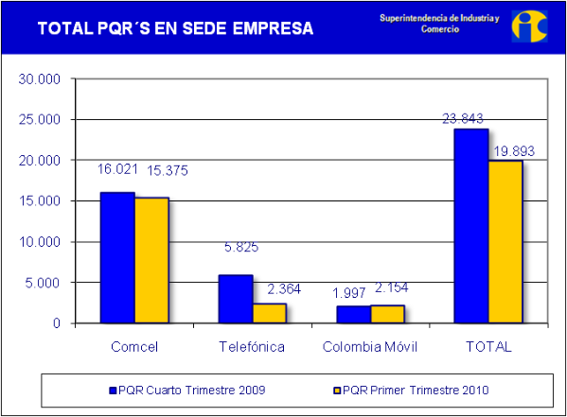

TOTAL PQR EN SEDE DE EMPRESA CUARTO TRIMESTRE DE 2009 Y PRIMER TRIMESTRE 2010
 | Comcel | Telefónica | Colombia Móvil | TOTAL
PQR Cuarto Trimestre 2009 | 16.021 | 5.825 | 1.997 | 23.843
PQR Primer Trimestre 2010 | 15.375 | 2.364 | 2.154 | 19.893
Diferencia PQR | -646 | -3.461 | 157 | -3.950
PORCENTAJE | -4,03% | -59,42% | 7,86% | -16,57%

